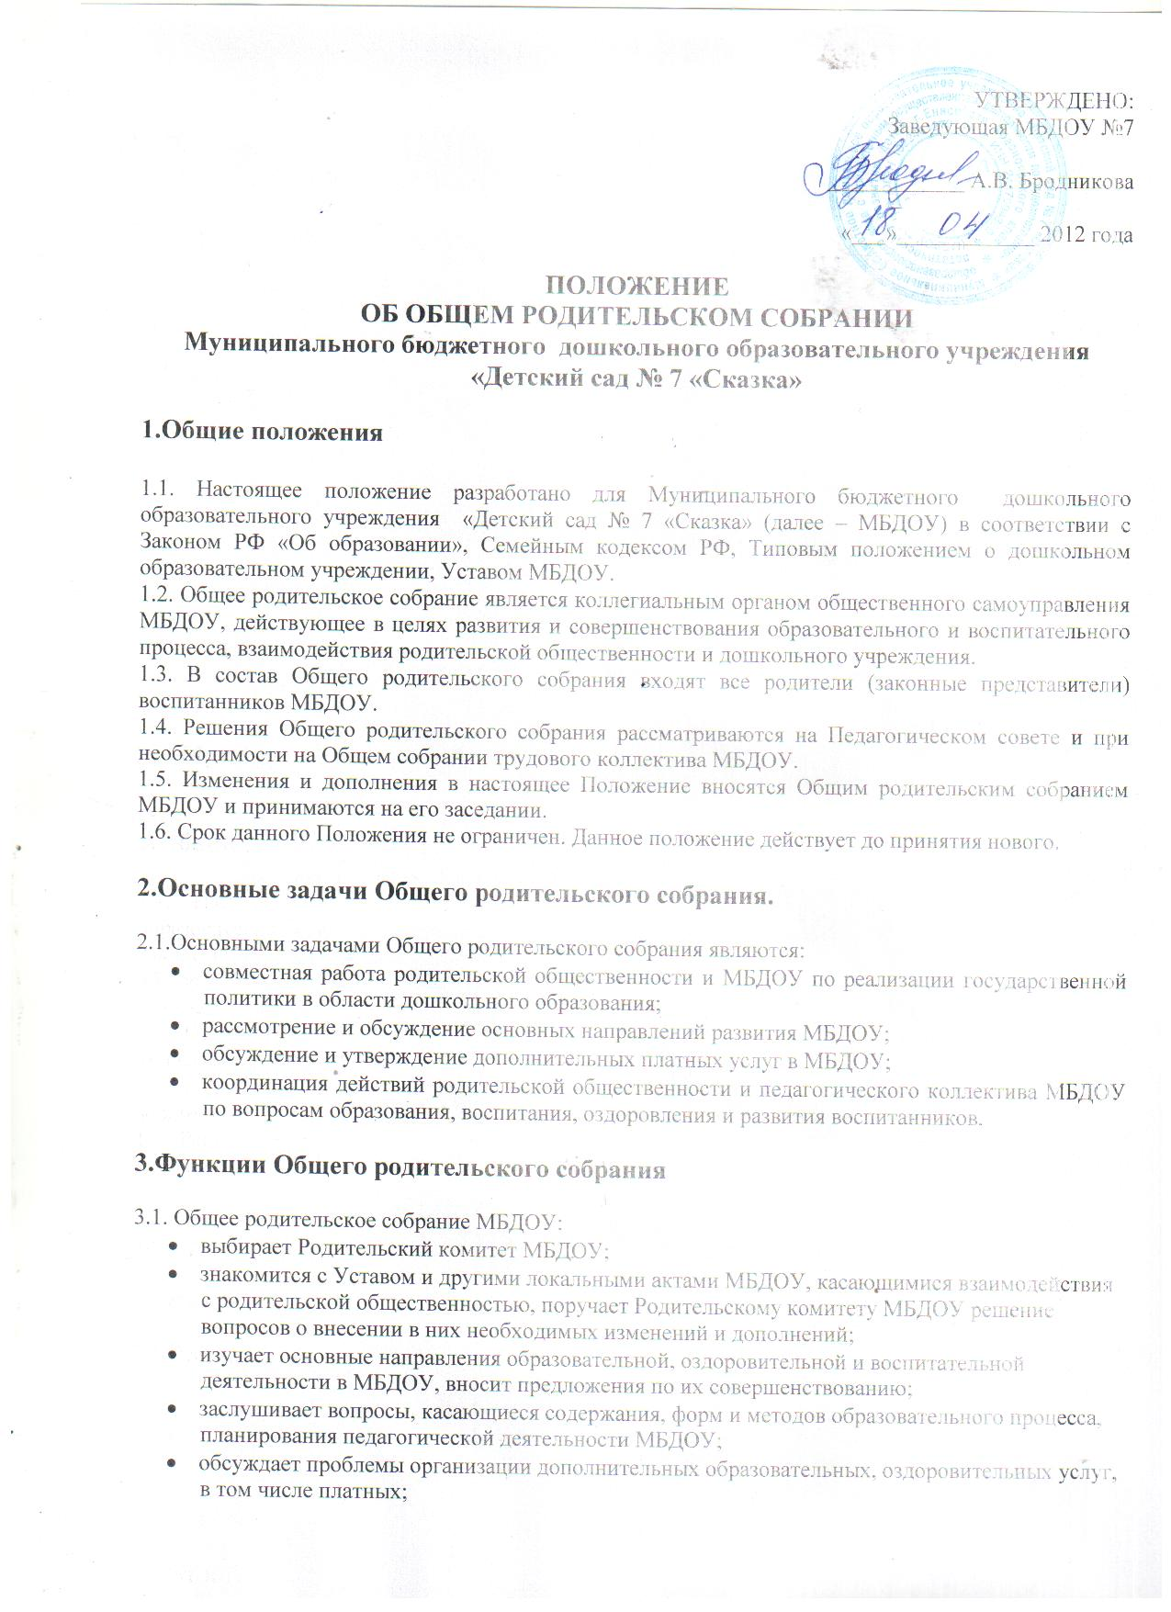

ПОЛОЖЕНИЕ
ОБ ОБЩЕМ РОДИТЕЛЬСКОМ СОБРАНИИ
Муниципального бюджетного дошкольного образовательного учреждения «Детский сад № 7 «Сказка»

1.Общие положения

1.1. Настоящее положение разработано для Муниципального бюджетного дошкольного образовательного учреждения «Детский сад № 7 «Сказка» (далее – МБДОУ) в соответствии с Законом РФ «Об образовании», Семейным кодексом РФ, Типовым положением о дошкольном образовательном учреждении, Уставом МБДОУ.
1.2. Общее родительское собрание является коллегиальным органом общественного самоуправления МБДОУ, действующее в целях развития и совершенствования образовательного и воспитательного процесса, взаимодействия родительской общественности и дошкольного учреждения.
1.3. В состав Общего родительского собрания входят все родители (законные представители) воспитанников МБДОУ.
1.4. Решения Общего родительского собрания рассматриваются на Педагогическом совете и при необходимости на Общем собрании трудового коллектива МБДОУ.
1.5. Изменения и дополнения в настоящее Положение вносятся Общим родительским собранием МБДОУ и принимаются на его заседании.
1.6. Срок данного Положения не ограничен. Данное положение действует до принятия нового.

2.Основные задачи Общего родительского собрания.

2.1.Основными задачами Общего родительского собрания являются:
- совместная работа родительской общественности и МБДОУ по реализации государственной политики в области дошкольного образования;
- рассмотрение и обсуждение основных направлений развития МБДОУ;
- обсуждение и утверждение дополнительных платных услуг в МБДОУ;
- координация действий родительской общественности и педагогического коллектива МБДОУ по вопросам образования, воспитания, оздоровления и развития воспитанников.

3.Функции Общего родительского собрания

3.1. Общее родительское собрание МБДОУ:
- выбирает Родительский комитет МБДОУ;
- знакомится с Уставом и другими локальными актами МБДОУ, касающимися взаимодействия с родительской общественностью, поручает Родительскому комитету МБДОУ решение вопросов о внесении в них необходимых изменений и дополнений;
- изучает основные направления образовательной, оздоровительной и воспитательной деятельности в МБДОУ, вносит предложения по их совершенствованию;
- заслушивает вопросы, касающиеся содержания, форм и методов образовательного процесса, планирования педагогической деятельности МБДОУ;
- обсуждает проблемы организации дополнительных образовательных, оздоровительных услуг, в том числе платных;
- принимает информацию заведующего, отчеты педагогических и медицинских работников о состоянии здоровья детей, ходе реализации образовательных программ, результатах готовности детей к школьному обучению, итогах учебного года;
- решает вопросы оказания помощи воспитателям групп в работе с неблагополучными семьями;
- вносит предложения по совершенствованию педагогического процесса в МБДОУ;
- участвует в планировании совместных с родителями (законными представителями) мероприятий в МБДОУ – групповых родительских собраний, родительских клубов, Дней открытых дверей и др.;
- принимает решение об оказании посильной помощи МБДОУ в укреплении материально-технической базы, благоустройству и ремонту его помещений, детских площадок и территории силами родительской общественности;
- планирует организацию развлекательных мероприятий с детьми сверх годового плана, обеспечение их подарками и т.п.;
- принимает решение об оказании благотворительной помощи, направленной на развитие МБДОУ и совершенствование педагогического процесса.

4. Права Общего родительского собрания

4.1. Общее родительское собрание имеет право:
- выбирать Родительский комитет МБДОУ;
- требовать у Родительского комитета МБДОУ выполнения и (или) контроля выполнения его решений.
4.2. Каждый член Общего родительского собрания имеет право:
- потребовать обсуждения Родительским собранием любого вопроса, входящего в его компетенцию, если это предложение поддержит не менее одной трети членов собрания;
- при несогласии с решением Родительского собрания высказать свое мотивированное мнение, которое должно быть занесено в протокол.

5. Организация управления Общим родительским собранием

5.1. В состав Общего родительского собрания входят все родители (законные представители) воспитанников МБДОУ.
5.2. Общее родительское собрание избирает из своего состава Родительский комитет МБДОУ.

5.3. Для ведения заседаний Общее родительское собрание из своего состава выбирает председателя и секретаря сроком на 1 учебный год. Председателем, как правило, выбирают председателя Родительского комитета МБДОУ.
5.4. В необходимых случаях на заседание Общего родительского собрания приглашаются педагогические, медицинские и другие работники МБДОУ, представители общественных организаций, учреждений, представители Учредителя. Необходимость их приглашения определяется председателем Родительского комитета МБДОУ.
5.5.Общее Родительское собрание МБДОУ ведет заведующий совместно с председателем Родительского комитета МБДОУ.
5.6.Председатель Общего родительского собрания:
- обеспечивает явку членов Общего родительского собрания совместно с председателями родительских комитетов групп;
- совместно с заведующим МДОУ организует подготовку и проведение Общего родительского собрания;
- совместно с заведующим МДОУ определяет повестку дня Общего родительского собрания;
- взаимодействует с председателями родительских комитетов групп;
- взаимодействует с заведующим МДОУ по вопросам ведения собрания, выполнения его решений.
5.7. Общее родительское собрание работает по плану, составляющему часть годового плана работы МБДОУ.
5.8. Общее Родительское собрание собирается не реже 2 раз в год.
5.9. Заседания Общего родительского собрания правомочны, если на них присутствует не менее половины всех родителей (законных представителей) воспитанников МБДОУ.
5.10. Решение Общего родительского собрания принимается открытым голосованием и считается принятым, если за него проголосовало не менее двух третей присутствующих.
5.11. Организацию выполнения решений Общего родительского собрания осуществляет Родительский комитет МБДОУ совместно с заведующим МБДОУ.
5.12. Непосредственным выполнением решений занимаются ответственные лица, указанные в протоколе заседания Общего родительского собрания. Результаты докладываются Общему родительскому собранию на следующем заседании.

6.Взаимосвязи Общего родительского собрания с органами самоуправления учреждения

6.1. Общее родительское собрание взаимодействует с Родительским комитетом МБДОУ.

7. Ответственность Общего родительского собрания

7.1. Общее родительское собрание несет ответственность:
- за выполнение закрепленных за ним задач и функций;
- соответствие принимаемых решений законодательству РФ, нормативно-правовым актам.

8. Делопроизводство Общего родительского собрания

8.1. Заседание Общего родительского собрания оформляются протоколом.
8.2. В журнале протоколов фиксируются:
- дата проведения заседания;
- количество присутствующих;
- приглашенные (ФИО, должность);
- повестка дня;
- ход обсуждения вопросов, выносимых на Общее родительское собрание;
- предложения, рекомендации и замечания родителей (законных представителей), педагогических и других работников МДОУ, приглашенных лиц;
- решение Общего родительского собрания.

ПРИНЯТО
на Общем родительском собрании ________________/ /
Протокол № ______

